南京邮电大学毕业设计(论文)开题报告
题 目 |  | 一种改进的两层传感器网络隐私保护最值查询方法
学生姓名 |  | 戴铭洋 | 班级学号 | B10041234 | 专业 | 软件工程（NIIT）
一. 对指导教师下达的课题任务的学习与理解

两层WSNs(Two-tiered Wireless Sensor Networks)是一种以存储节点(Storage Nodes)为中间层的无线传感器网络，具有链路质量稳定、路由结构简单、查询高效和负载均衡等优点。但由于存储节点不仅存储着大量感知数据，同时还负责执行上层的查询请求，当其被被俘获，将对整个WSNs的数据隐私产生严重威胁。而最值查询是WSNs获取各项监测数据的一种重要手段。研究两层WSNs中具有隐私保护能力的最值查询技术，对于促进无线传感器网络技术的大规模应用具有重要的现实意义。

本课题重点研究一种可用于两层传感网的改进型隐私保护最值查询技术，该技术将利用安全多方计算中的0-1编码机制，实现存储节点在无需获得明文数值情况下感知数据的大小比较，从而确保存储节点无法获得任何感知数据明文的情况下，实现最值查询的计算。
课题主要技术要求如下：
- 熟悉两层传感网的体系结构和网内查询处理的基本原理；
- 熟悉安全多方计算中的0-1编码原理；
- 掌握利用0-1编码实现多方数据安全比较的方法；
- 改进基于0-1编码的最值查询协议，实现能量高效的隐私保护最值查询。
二．阅读文献资料进行调研的综述
- 两层传感网络
两层传感网(Two-tiered Wireless Sensor Networks)是一种由感知节点（Sensors Node)、存储节点(Storage Node)、汇聚节点(Sink)组成的无线传感器网络（如图1所示），感知节点是大量分散部署廉价的传感器，低廉的价格导致其内存空间和计算能力都很有限，主要用于收集附近的自然数据，如温度等；存储节点是有更多的存储空间和强大的计算能力的移动设备，用于收集工作范围内的感知节点获得的数据；汇聚节点是能够与用户直接交流的设备，每当汇聚节点收到来自用户的请求，它根据请求内容把查询请求发送给有关的存储节点，存储节点查询请求内容并将查询结果发送给汇聚节点，最后汇聚节点整合各个存储节点发送来的查询结果并返回给用户。
在两层传感网络中，存储节点为附近的感知节点提供数据存储服务，同时负责执行汇聚节点发送来的查询请求。相对于传统无线传感网，两层传感网的优势主要有三点：（1）感知节点将所有收集到的数据发送到离他们最近的存储节点而不是通过较长的路径发送给汇聚节点，从而降低了传感器通信消耗；（2）由于传感器周期性将数据传送给存储节点，改善了传感器存储资源不足的问题，使得小内存传感器的应用成为可能；（3）由于数据存储在存储节点，执行查询时只需在存储节点本地执行，查询的处理过程将变得更加高效。
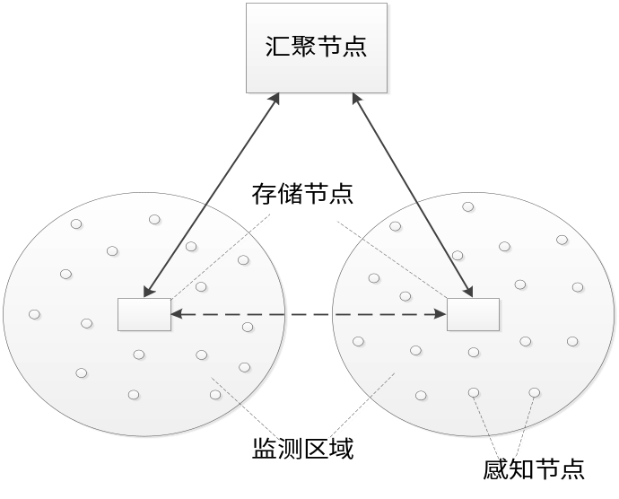
图1 两层传感器网络体系结构

- 两层传感网的安全性
在两层传感网中，通常认为感知节点和汇聚节点是可信任的，这是因为即使攻击者入侵了感知节点，获取了传感器随后收集到的所有数据，并将这部分数据伪造后发送给存储节点，也只是破坏了整个传感网数据网的很小一部分，对整个传感网不会产生严重的影响，若是为了保护感知节点，需要在传感器上增加防篡改的硬件，这样成本会大大提高。
在两层传感网中，存储节点存储着大量感知节点传来的数据，并上传汇聚节点需要的数据，因此更容易招来敌对的攻击。一旦存储节点被俘获，将对整个网络造成重大威胁，这是因为：（1）攻击者可以获取已经在存储节点的敏感数据；（2）被俘获的存储节点可能会向Sink返回虚假或残缺的查询结果，伪装的数据掺入原始数据也使得汇聚节点很难发现存储节点被入侵；
- 两层传感网的最值查询
有时，我们只需要传感网中的最大值即可掌握整个传感网范围的状态，例如：森林防火，如果所
有传感器采集到的最高温度没有超出安全的温度，则整个森林都是安全的。为了保护隐私，一个遭到入侵的存储节点将不能够从存储于自身的数据中获得任何敏感信息。
对于最值查询来说，应该具有以下几个功能：（1）感知节点在向存储节点发送信息时，能够对需要发送的信息进行加密或者编码，以保证存储节点无法获知敏感信息；（2）存储节点在收到查询操作后，能够对存储的数据进行比较，找到最值并将结果发送给汇聚节点。
三.根据任务书的任务及文献调研结果，初步拟定的执行方案
- 算法基础
0-1编码：0-1编码是一种用于数值比较的编码方案，主要是对数字分别进行0编码和1编码，然后通过比较不同数字的0编码集合和1编码集合的集合关系，来确定数字间的大小关系。设包含w个二进制位的数值x=b₁b₂…b_{w-1}b_{w} (b_{i}∈{0,1}且1≤i≤w)，根据二进制编码中“0”和“1”的位置特点，分别对x进行0编码和1编码，得到的0编码集合记为E⁰(x)、1编码集合记为E¹(x)。
E⁰(x)和E¹(x)的计算方法如公式(1)和公式(2)所示。
E⁰(x) = {b₁b₂…b_{i-1}1 | b_{i} = 0 1 ≤ i ≤w} 公式（1）
E¹(x) = {b₁b₂…b_{i} | b_{i} = 1 1 ≤ i ≤w} 公式（2）
当x的1编码集合与y的0编码集合有交集时x>y，否则x≤y。例如8的0编码集合为{11,101,1001}，1编码为{1}；11的0编码集合为{11}，1编码为{1,101,1011 }，容易看出 8的1编码集合与11的0编码集合不存在交集，而8的0编码集合与11的1编码集合存在交集。
通过利用0-1编码把数字大小的比较转化为集合的交集方式，我们可以在存储节点上实现面向隐私保护的最值比较，保证了存储节点能够在不知道数据真实值得情况下也能够判断大小，进而求出最大值。
HMAC（Hash-based Message Authentication Code）：HMAC是一种执行“校验和”的算法，它通过对数据进行“求和”来检查数据是否被更改了。在发送数据之前，HMAC算法对数据块和双方约定的公钥进行散列函数计算，生成称为摘要的东西，附加在待发送的数据块中。当数据和摘要到达其目的地时，就使用 HMAC来生成另一个校验和。如果两个数字相匹配，那么数据未被做任何篡改。否则就意味着数据在传输或存储过程中被某人作了手脚。简单地讲，校验和类似于指纹，它根据消息中的数据生成一个唯一的摘要。如果消息块中有一个字节改变了，那么哈希算法将会在另一端检测到这一改变，因为从统计上可以认为每个散列值是独一无二的。
- 初步拟定方案
（1）感知节点
感知节点每次向存储节点传输数据时，可以首先为这些数据进行0-1编码，编码后的数据将会作为数据明文，感知节点在对明文进行加密和HAMC计算后，将产生的密文和HAMC计算结果发送到存储节点。由于传感器能量主要用于传送数据，为了让能量使用高效化，感知节点随机发送0编码和1编码中的一个。
- 汇聚节点（收到查询请求）
汇聚节点在收到来自于用户的查询请求后，将查询请求发送给存储节点。如t时刻的最大值。
- 存储节点
存储节点收到查询请求，提取t时刻感知节点传来的数据，并创建0编码集合和1编码集合，每提取一个数据，辨别其属于0编码还是1编码并分配到相应集合，当两个集合都存在数据时，便可通过交集的形式比较大小，同种编码通过和另一个集合中的编码比较可确定大小关系，在保证每个集合都有至少一个数据的情况下，删除其它较小的值，通过这种交叉比较的方法，最终得出一个编码集合，可能含有一个编码，即所有数据的最值，若含有多个编码，则这些编码都是0编码或者都是1编码。由于感知节点上传编码是随机的一种，最终得到的编码集合所含不可互相比较大小的编码数量并不庞大。
- 汇聚节点（收到查询结果）
汇聚节点在收到来自存储节点的查询结果后，用与感知节点共享的密钥对查询结果解密，得到最终想要查询到的数据，将这些少量的数据直接比较即可得到最大值。
以上方案可以用图2表示：
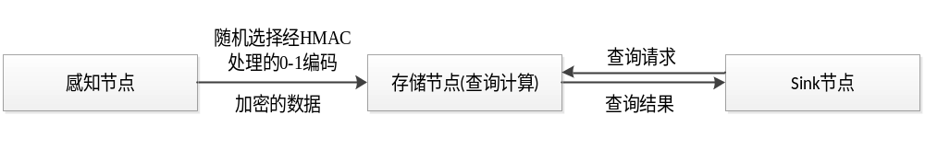
图2 拟定方案示意图

具体协议设计和方案实现将在后续的研究工作中详细展开，最终完成本毕业设计的全部任务。
- 进度安排：
(1) 熟悉课题，查阅资料，学习WSNs中隐私保护查询处理，完成开题报告； 3 周
(2) 深入理解两层WSNs体系结构，熟悉网内查询处理的基本原理； 2 周
(3) 研究的0-1编码机制，基于此研究改进型隐私保护最值查询实现技术和方法； 3 周
(4) 设计和实现两层WSNs隐私保护最值查询处理方法的演示程序； 2 周
(5) 进一步完善演示系统各项功能； 2 周
(6) 整理资料，论文写作，准备答辩。 2 周

参考文献:
[1] Gnawali O, Jang KY, Paek J, et al. The tenet architecture for tiered sensor networks [C]. Proceedings of the ACM Conference on Embedded Networked Sensor Systems, 2006, 153-166.
[2] Lin H Y, Tzeng W G. An efficient solution to the millionaires’ problem based on holomorphic encryption [C]. Proceedings of the 3rd International Conference on Applied Cryptography and Network Security, 2005, 97-134.
[3] 孙利民，李建中等. 无线传感器网络 [M]，北京：清华大学出版社，2005.
[4] Dai H, Yang G, Qin X L. EMQP: An Energy-efficient Privacy-preserving MAX/MIN Query in Two Tiered Sensor Networks [J]. International Journal of Distributed Sensor Networks, Volume 2013, 1-11
[5] 李建中, 李金宝, 石胜飞, 传感器网络及其数据管理的概念, 问题与进展 [J]. 软件学报, 2003. 14(10):1717-1727.
[6] Kargupta H, Datta W S, Sivakumar K. On the privacy preserving properties of random data perturbation techniques [C], IEEE Intl. Conf. on Data Mining, 2003, 345-356.
[7] Huang Z, Du W, Chen B. Deriving private information from randomized data [C], Proceedings of the ACM SIGMOD Conf. On Management of Data, 2005, 134-145.
[8] Lai B, Kim S, Verbauwhede I. Scalable session key construction protocol for wireless sensor networks [C], IEEE Workshop on Large Scale Real Time and Embedded Systems, 2002, 7-13.
[9] Madden S, Franklin M J, Hellerstein J, et al. TAG: A Tiny Aggregation Service for Ad-Hoc Sensor Networks [C], The 5th Symp. On Operating Systems Design and Implementation (OSDI), 2002, 34-45.
[10] Goldreich O. Foundations of Cryptography: Volume 2, Basic Applications [M]. New York, NY, USA: Cambridge University Press, 2004.
指导教师批阅意见 | 随着传感网技术的发展和应用普及，隐私保护逐渐成为人们关注的焦点问题。数据查询是无线传感器网络进行监控和数据管理的有效手段，研究具有隐私保护能力的两层传感网最值查询技术具有重要的现实意义。  戴铭洋同学已经就该课题进行了前期资料收集和调研工作，确定了论文研究内容和技术路线。论文研究目标明确，技术方案可行，工作条件具备，同意其毕设论文开题。  希望戴铭洋同学围绕论文的主题，进一步细化研究目标和实现方案，抓紧时间结合科研项目开展深入研究，及时总结相关研究成果并撰写论文，按时高质完成毕设论文。  指导教师(签名)： 年 月 日

